**懒人投票系统源码安装和使用图文教程**

1、上传程序源码到服务器空间根目录：  
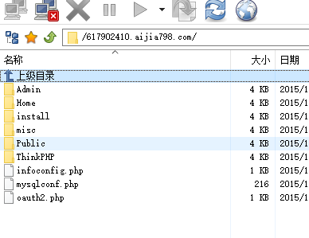

2、运行域名已目前测试域名为主：  
http://617902410.aijia798.com/install/  
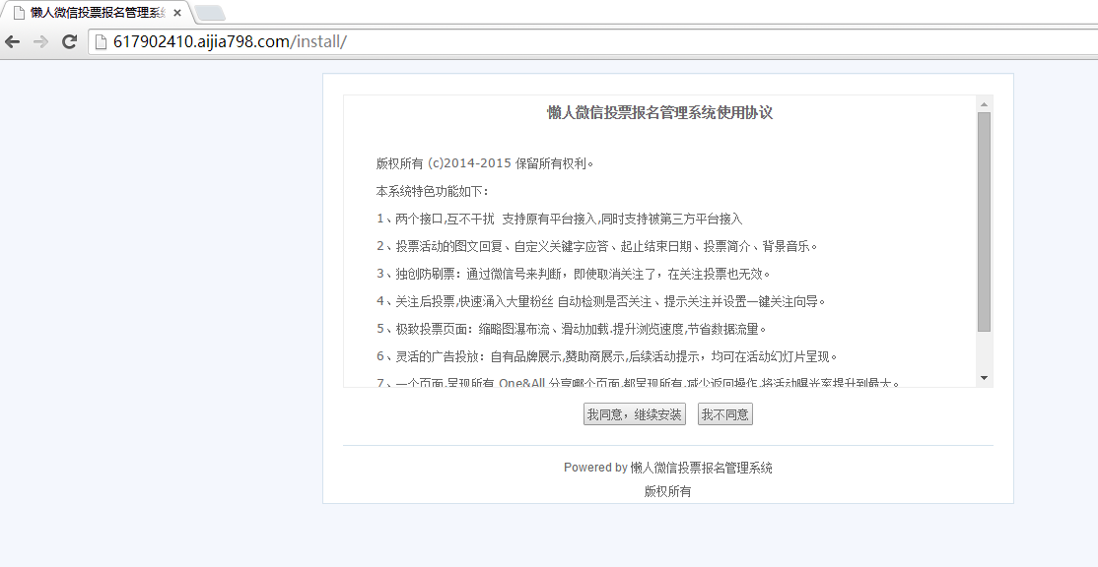

3、安装数据库这块空色框框需要填写，其他可以默认不变：  
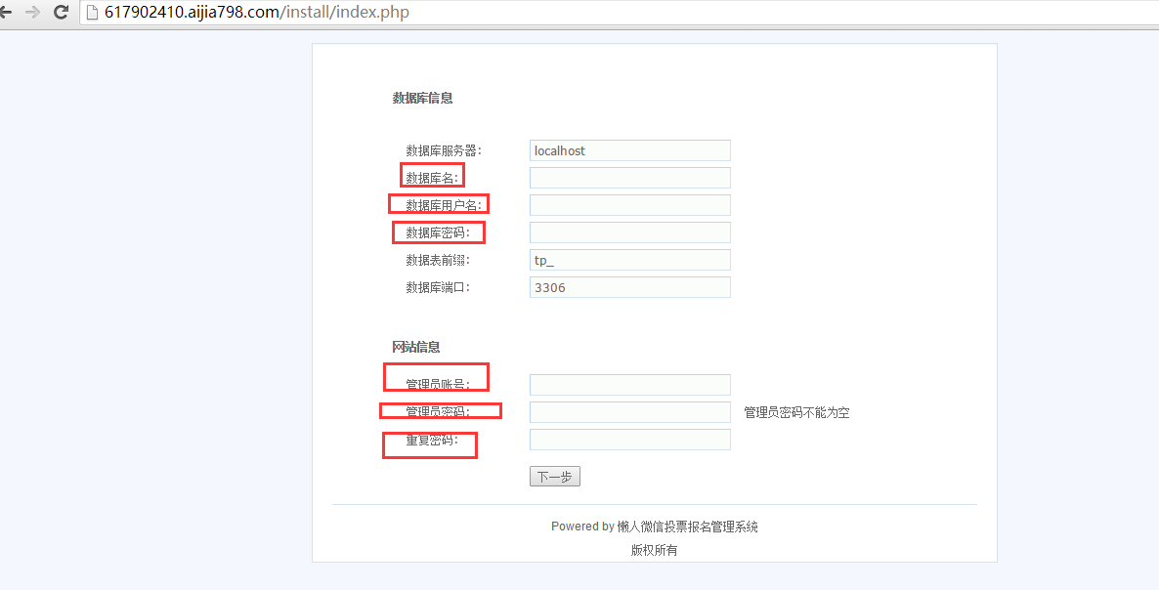  
  
4、安装完成了。  
单用户版后台：<http://617902410.aijia798.com/Admin/>

(备注：以下多用户版本)  
多用户总管理后台：域名/Admin  
多用户商家后台管理：域名/Member  
5、单用户版用户进行后台以后：  
一般需要操作两步即可以完成投票活动上线:  
①微信公众号配置；（若不需要关注公众号后投票可以不用设置）;

②发起投票活动；

6、修改基础设置修改自己版本等问题；  
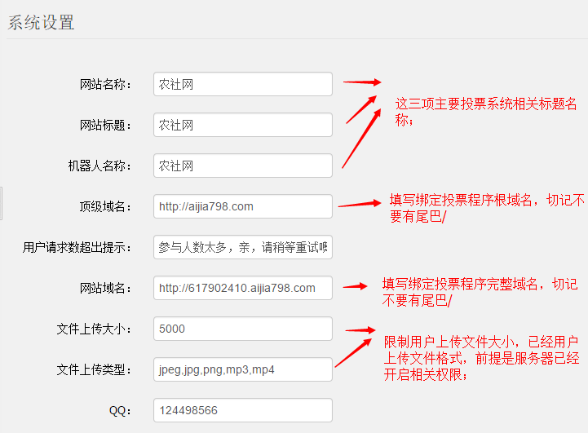

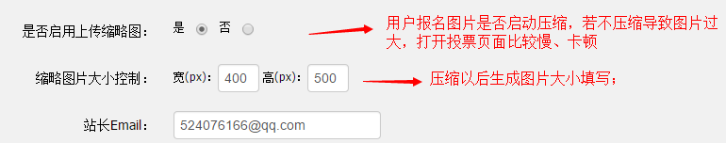

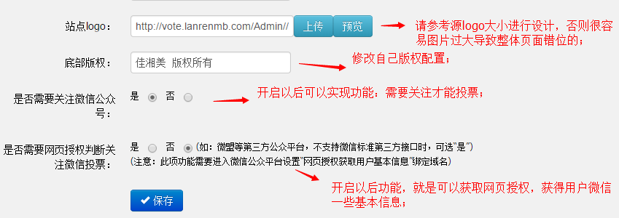

7、微信公众号设置：  
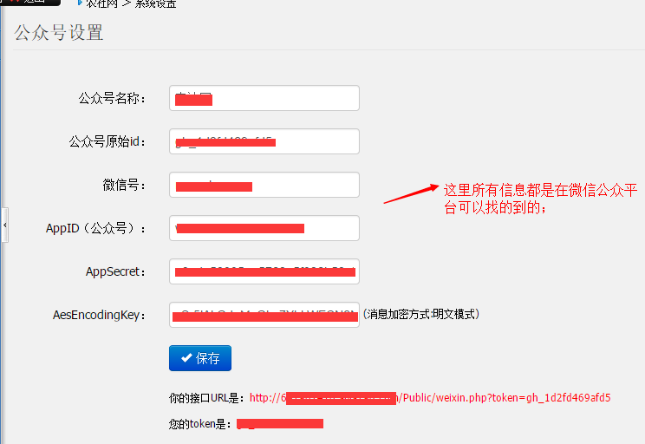  
①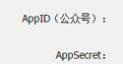 相关信息在如下截图寻找：  
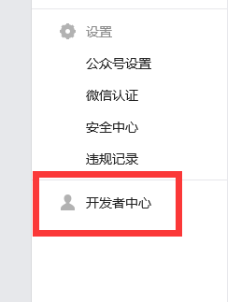 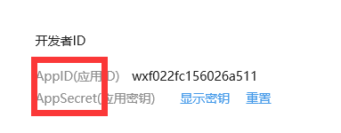

② 信息填写在如下截图寻找：  
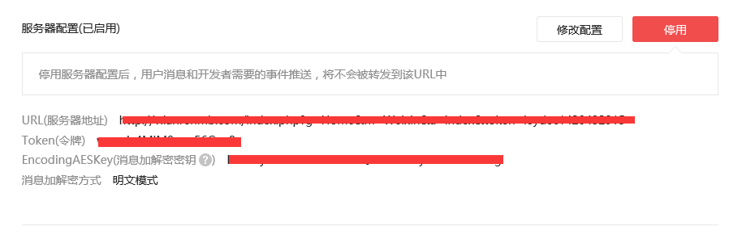  
若还没有开启配置，请点击启动开启服务器配置，该地方为随机生成43位字符，切记这里不管生成什么，一定要与投票系统里面AesEncodingKey 保持一致；

8、发起投票：  
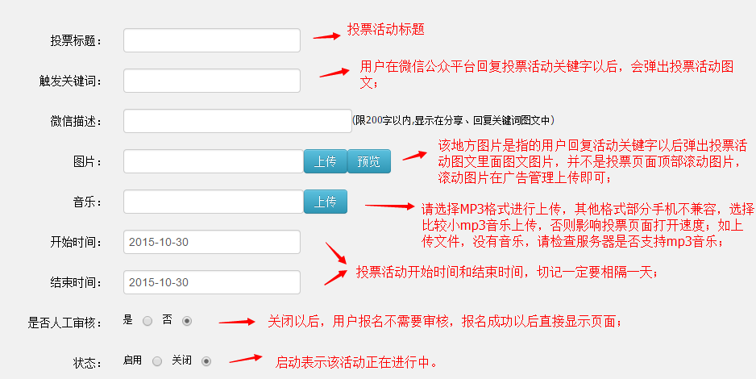

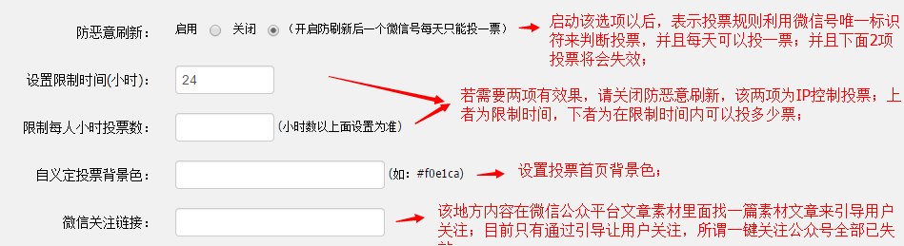

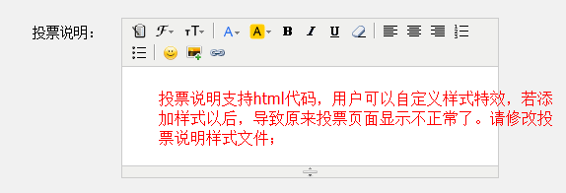

9、微信分享配置：  
若需要分享正常，请一定要配置：  
登陆微信公众平台---- 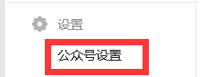---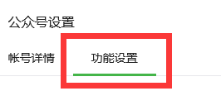--- 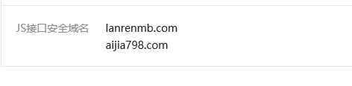  
（备注js接口安全域名，只需要填写投票域名根域名即可，请一定要填写正确，已个月只能修改3次；）